附件1：
山西政务服务平台注册、登录指南手册
一、访问地址
网站名称：山西政务服务平台
网站地址：http://www.sxzwfw.gov.cn/icity/public/index
2022年已注册的无需重新注册，直接登录系统进行年报填报和资料上传，操作步骤与上年度相同。
二、注册-法人注册（已成立的社会组织使用）
第一步：登录山西政务服务平台，如下图：
第二步：登录山西政务服务平台之后，点击右上角“注册”按钮，选择“法人注册”进行注册，如下图：
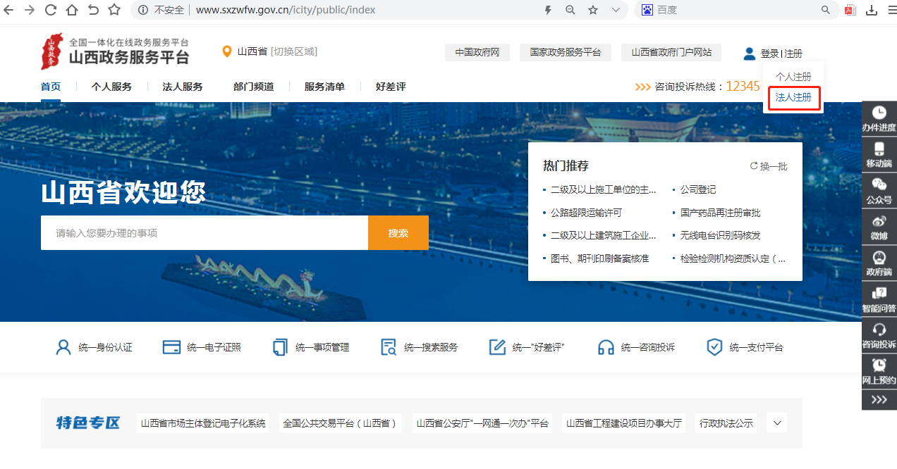
第三步：点击“法人注册”按钮之后进入注册页面，进行注册，如下图：
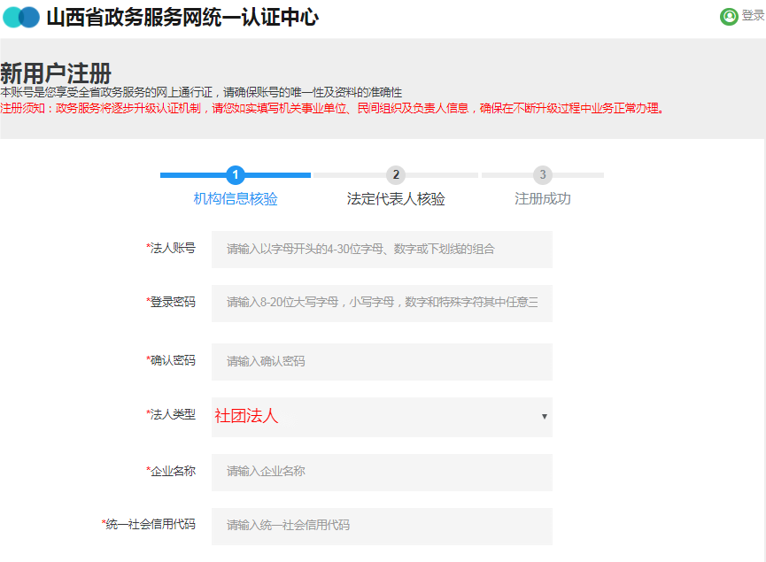
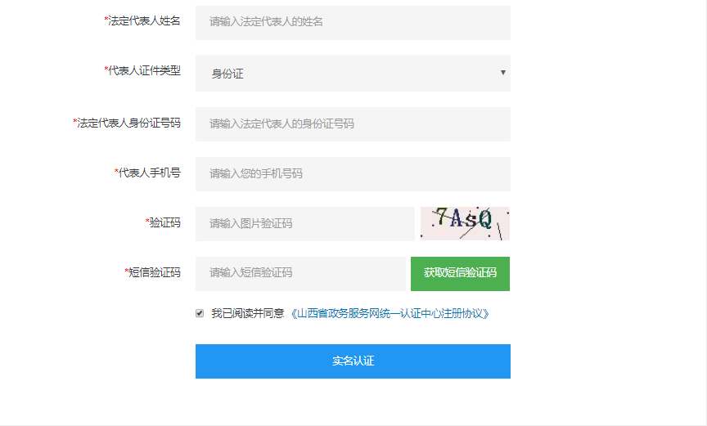
注：
- 图中带*的为必填信息，如有一项不填写将无法进行注册；
- 法人账号是在山西省政务服务平台社会组织办事大厅办理变更、备案、章程核准、年报、注销时候登录账号；
- 登录密码、确认密码是登录山西省政务服务平台社会组织办事大厅的登录密码；
- 所有社会组织的法人类型选择“社团组织”；
- 社团组织名称、社会信用代码/社团组织代码为登记证书上的信息，根据登记证书上的信息进行填写；
- 法定代表人姓名、代表人证件类型、法定代表人身份证号码、代表人手机号为登记证书上法定代表人的相关信息，一定要真实填写；
第四步：填写完注册页面的相关信息之后，点击“实名认证”按钮，进入如下图：
第五步：实名认证完成之后方可注册成功。
三、登陆
- 法人登陆（已成立的社会组织使用）
第一步：登录山西政务服务平台，如下图：
第二步：登录山西政务服务平台之后，点击右上角“登录”按钮，点击“法人登录”如下图：
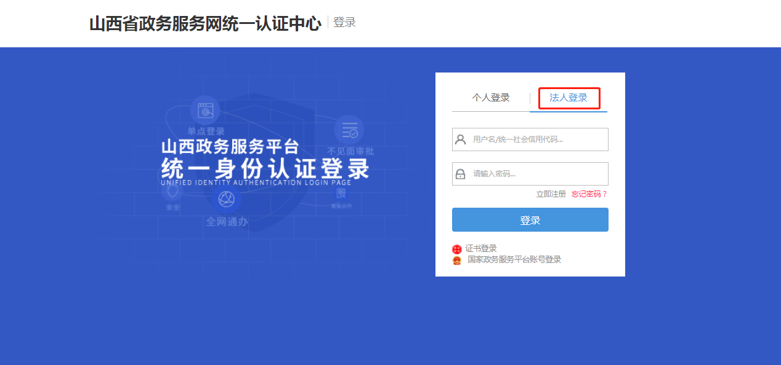
注：
- 用户名/统一社会信用代码输入法人注册时填写的用户账号/登记证书上的统一社会信用代码；
- 密码为注册时设置的登录密码；
第三步：点击“登录”按钮，及登录成功，如下图：
第四步：登录成功之后，选择“法人服务”，分类选择“按部门”，按部门选择“省民政厅”方可在进行办理社会组织的相关业务，如下图：
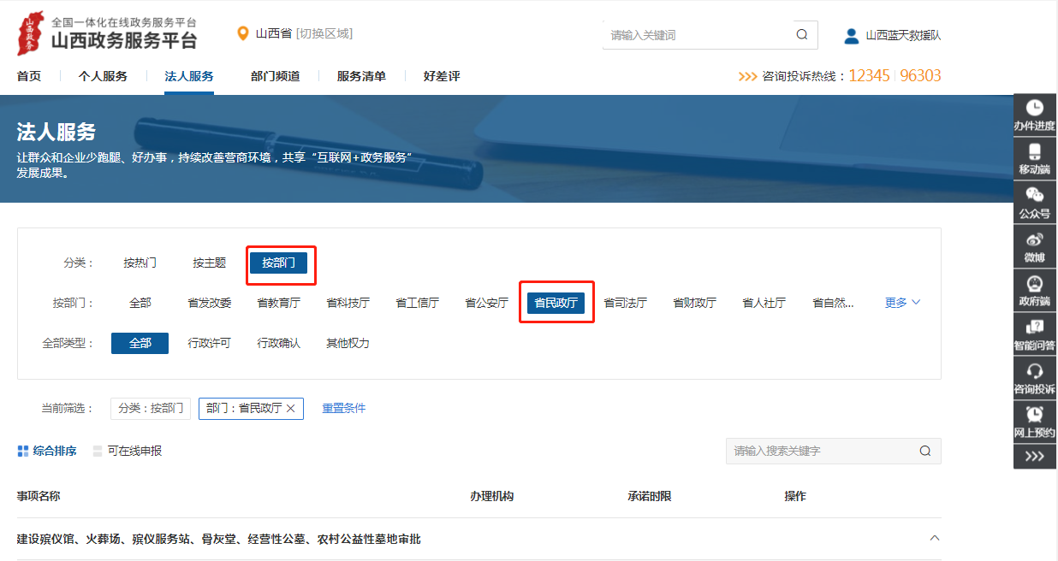
第五步：找到对应的办理事项名称，点击后面的“在线办理”按钮，如下图：
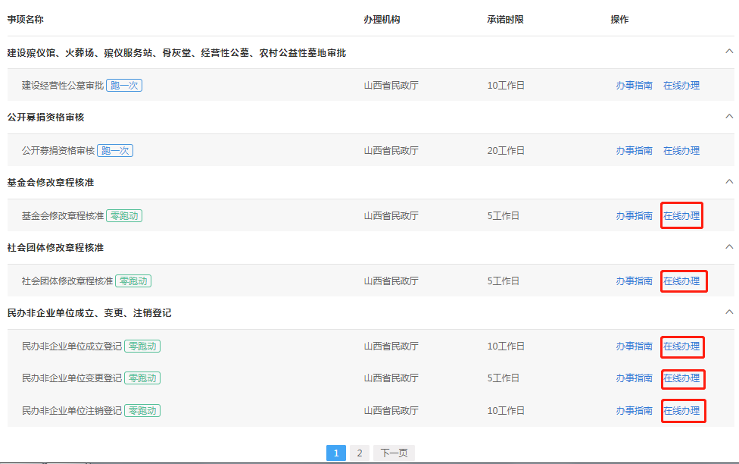
第六步：点击“在线办理”按钮之后，进入山西省政务服务平台-社会组织办事大厅，如下图：
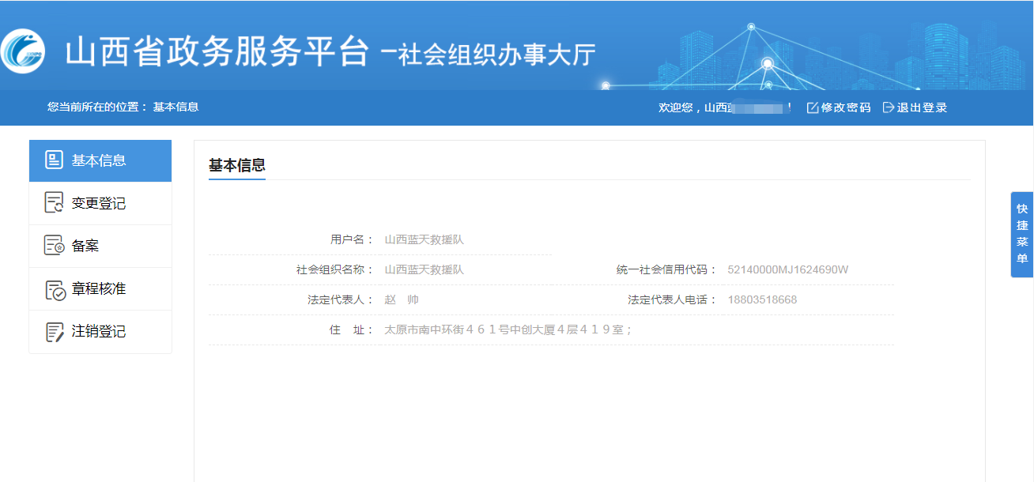
注：
已成立的社会组织可开展如下业务：变更、备案、章程核准、年报、注销。

